Trabalho de Banco de Dados e Programação WEB

Crie um site em PHP para controlar o estoque e as vendas de produtos de uma determinada loja. Ele será utilizado pelos vendedores. Crie formas de inserir, apagar e alterar produtos e vendas. Atenção na manipulação das vendas. No site, o usuário deve ser capaz de cadastrar uma venda com vários produtos vendidos. Além disso, quando uma venda é cadastrada, seu site deve reduzir o estoque de cada um dos produtos vendidos. Se uma venda for excluída, os produtos devem retornar ao estoque. A alteração de vendas não precisa ser implementada. Utilize o banco de dados exibido na Figura 1.
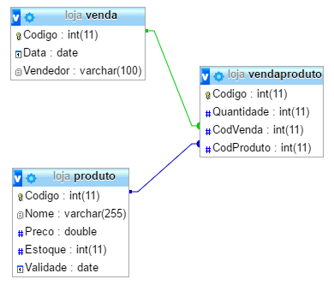
Figura 1: Banco de dados.

